**脑洞师**

作者: [昭阳](http://search.dangdang.com/?key2=%D5%D1%D1%F4&medium=01&category_path=01.00.00.00.00.00)

出版社: [中国友谊出版公司](http://search.dangdang.com/?key3=%D6%D0%B9%FA%D3%D1%D2%EA%B3%F6%B0%E6%B9%AB%CB%BE&medium=01&category_path=01.00.00.00.00.00)

ISBN： 9787505737198

索书号： I247.7/Z284

馆藏地： 交大医学院图书馆三楼中文阅览室

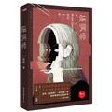

推荐理由：

编剧昭阳首部短篇故事集，收集了一些脑洞大开的故事和一些叫人叹为观止的想法，你以为他在瞎编乱造，开始看了之后却根本停不下来，你以为他在胡说八道，仔细想来却和我们的生活息息相关。昭阳的故事能够叫人一眼识别出来，他写得故事有非常明显的两个特点，故事主题非常来源于生活却又令人想象不到，第二，故事结局出乎意料却又在情理之中。每个人的生活当中总会发生一些叫人想不通的事情，也许大部分人都只是想想就过了，而昭阳却可以从这些平静生活的表面，看到一些常人察觉不到的故事。脑洞大开时，总有人陪你绝路逢生，找到平行世界里面那个愿意舍身犯险的自己。要觉得世界无聊，你可以翻翻，翻完以后，我不保证你还能睡着。我们和奇迹之间的距离，就是没有开动脑筋！·青春光线总裁，畅销书作家丁丁张监制，畅销书作家刘同亲笔作序推荐！

**北海道物语**

作者: [渡边淳一](http://search.dangdang.com/?key2=%B6%C9%B1%DF%B4%BE%D2%BB&medium=01&category_path=01.00.00.00.00.00)

出版社: [青岛出版社](http://search.dangdang.com/?key3=%C7%E0%B5%BA%B3%F6%B0%E6%C9%E7&medium=01&category_path=01.00.00.00.00.00)

ISBN： 9787555232544

索书号：I313.45/D904/17

馆藏地：交大医学院图书馆三楼中文阅览室

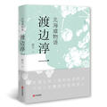

推荐理由：

来自一流商贸公司的塔野将妻子和孩子留在东京，独自赴北海道札幌出任分公司经理。本以为短暂的单身赴任生活会在平淡中结束，却不期与二十岁的女大学生绘梨子相遇。绘梨子的爱自由而奔放，塔野深陷其中无法自拔。眼看返回东京的调令即将下达，面对不可多得的晋升良机和从未有过的炽烈爱情，塔野该何去何从……

本书读下来非常感人，浪漫北国上演的纯爱物语，平淡人生邂逅的玻璃爱人。

# 美丽的权利

作者: [龙应台](http://search.dangdang.com/?key2=%C1%FA%D3%A6%CC%A8&medium=01&category_path=01.00.00.00.00.00)

出版社: [广西师范大学出版社](http://search.dangdang.com/?key3=%B9%E3%CE%F7%CA%A6%B7%B6%B4%F3%D1%A7%B3%F6%B0%E6%C9%E7&medium=01&category_path=01.00.00.00.00.00)

ISBN： 9787549578252

索书号： I267/L767/5

馆藏地： 交大医学院图书馆三楼中文阅览室

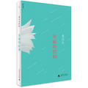

推荐理由：

这是龙应台《野火集》之外的“三把火”。在这三次著名的风波事件中，龙应台就其所见社会即景有感而发，却一石激起千层浪，引起强烈的争议与回响。“龙卷风起”，各界人士纷纷加入论战；风过之后，深层的反思却没有息止。“当我在谈女人处境的时候，我其实同时在谈男人的处境，因为，如果女人觉得她被双重负担压得透不过气，如果她觉得丢失了性别和自我造成了心灵和情感的残障，如果她的女人角色使她疲惫不堪，力不从心，那么与她共处的男人，下厨也罢，不下厨也罢，怎么可能生活在幸福快乐中呢？作者以独特地文笔描绘了两性问题的理智与情感，有着独特深入的见解。

# 受伤的美国

作者: [叶永烈](http://search.dangdang.com/?key2=%D2%B6%D3%C0%C1%D2&medium=01&category_path=01.00.00.00.00.00)

出版社: [上海交通大学出版社](http://search.dangdang.com/?key3=%C9%CF%BA%A3%BD%BB%CD%A8%B4%F3%D1%A7%B3%F6%B0%E6%C9%E7&medium=01&category_path=01.00.00.00.00.00)

ISBN： 9787313117656

索书号： I25/Y469/7

馆藏地： 交大医学院图书馆三楼中文阅览室

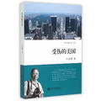

推荐理由：

“9·11”恐怖袭击事件是举世瞩目的大事。作者向来关注重大政治事件，为此专程前往美国采访， 以纪实文学作家的视角对“9·11”之后处于非常时期的美国，作了生动、翔实又充满细节、花絮的记述 ，写出这部长篇纪实文学新著。作者文笔流畅，娓娓 道来，作品具有极强的可读性。本书包含极其丰富的信息，而且立论公允、客观，相信这本书会受到读者的喜爱。  
　　叶永烈的《受伤的美国》在事发当时记述的是新闻，今日则成为一部充满现场气氛和细节的史书，尤其是“9·11”已成为改变世界历史的划时代事件，这次趁《受伤的美国》修订再版 ，作者又补充了“9·11”事件之后至今的重大事件 ,诸如伊拉克战争、抓捕本·拉登、重建纽约世贸中心、“棱镜门”事件等，使这本书更加充实而新鲜。本人认为值得一读。

**王安忆的上海**

作者: [王安忆](http://search.dangdang.com/?key2=%CD%F5%B0%B2%D2%E4&medium=01&category_path=01.00.00.00.00.00)

出版社: [生活.读书.新知三联书店](http://search.dangdang.com/?key3=%C9%FA%BB%EE.%B6%C1%CA%E9.%D0%C2%D6%AA%C8%FD%C1%AA%CA%E9%B5%EA&medium=01&category_path=01.00.00.00.00.00)

ISBN： 9787807681588

索书号： I267/W098/3

馆藏地： 交大医学院图书馆三楼中文阅览室

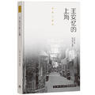

推荐理由：

“城与人”是王安忆文学世界中的重要话题，她的文字质地绵密，温情笃定，透露出对“人”的尊重和肯定。王安忆笔下的上海，与畸形繁华和光怪陆离无关。有市井，却无市井的喧嚣；有烟火，却无烟火的俗陋。上海人朴素从容的生活态度，构成了这个城市的底色。上海不是冰冷复杂的存在，而是有温度和情感的生命体。摄影在这里，变成了一种注视的方式，个人记忆和城市影像交相渗透，净化着我们的宝贵的感受力，使我们审视并重建与城市的关系。使读者可以了解到上海不同的风貌。

# 陆小曼 诗·文·画

作者: 陆小曼

出版社: 译林出版社

ISBN： 9787544765237

索书号：I217.2/L864

馆藏地：交大医学院图书馆三楼中文阅览室

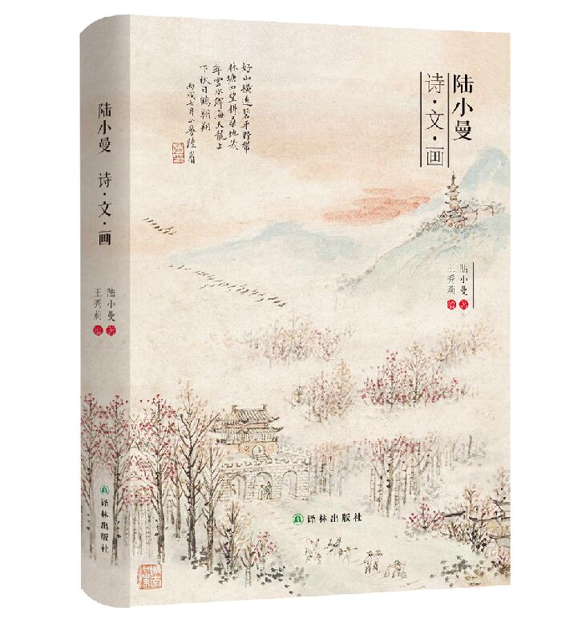

推荐理由：

《陆小曼  诗·文·画》收录了民国才女陆小曼的文字作品和画作。陆小曼学画师从刘海粟、陈半丁、贺天健等名家，晚年被吸收为上海中国画院专业画师，参加上海美术家协会。曾参加新中国 次和 二次全国画展；有深厚的古文功底和扎实的文字能力，诗文俱佳。本书尽可能全面地展现了其诗文画三方面的成就,读者可以欣赏到此书与众不同的魅力。

图文：彭冰清